Международный Фестиваль «Звезды Нового Века» - 2019
Гуманитарные науки (от 8 до 10 лет)

Исследовательская работа

«Жизнь музейного предмета»

Летунова Виктория Сергеевна 9 лет
Ученица 2 «б» класса
пгт. Октябрьское
Руководитель работы:
Бучинская Элеонора Алянуровна
редактор электронных баз данных
МБУК «Музейно – выставочный центр»
пгт Октябрьское

2019
Оглавление
Введение: …………………………………………………………………………………2
Глава 1 Теоретическая часть:
Историческое значение музейного предмета …………………………………………..3
Глава 2 Практическая часть:
Техника безопасности при работе с грунтом и предметами, предназначенными для исследования ……………………………………………………………………………...4
Оборудование …………………………………………………………………….….…....4
Исследуемый материал …………………………………………………….…….……….4
Глава 3 Практические результаты ……………………………………………………….5
Проведение анкетирования………………………………………………………….…….8 Выводы…………………………………………………………….………..……….……...9
Список литературы ………………………………………………….…………………….10

Введение:
Актуальность темы исследования: Я часто бываю у мамы на работе, она работает в музее – экскурсоводом. Я поняла, что представленные на выставках экспонаты являются исторической ценностью музея. Они рассказывают о жизни наших предков. Очень важно сохранить память о прошлом, чтобы мои сверстники имели возможность прикоснуться к истории своей малой Родины.
А еще я узнала, что музеи бывают разные. Например, музеи зоологические, в них собраны чучела разных животных, коллекции насекомых и бабочек, геологические, где собраны коллекции минералов и камней, музеи ботанические, театральные, музыкальные, литературные.
Наш Октябрьский музей рассказывает об истории нашего края, его достопримечательностях и людях населяющих эту территорию. Я люблю посещать музей и слушать рассказы мамы об экспонатах.
Посещая музей мне стало интересно сколько лет предметам, и где они были найдены? А еще я заинтересовалась как долго сохраняться предметы моего поколения под землёй? Ведь раньше вещи были сделаны из натуральных материалов, а сейчас много искусственных. Ведь как известно, что натуральные вещи разлагаются быстрее чем, сделанные из искусственных материалов.
И поэтому я решила провести свой эксперимент с простыми предметами, и определить их сохранность в почве, для того чтобы узнать каким увидят мир, в котором мы живем наши потомки. Я думаю актуальность моей работы состоит в том, чтобы узнать какие предметы лучше сохраняться и будут представлять историческую ценность.
Цель: проследить процесс разложения предметов быта современного человека и рассказать об этом сверстникам
Задачи работы:
- изучить предметы которые окружают современного человека
- понаблюдать за разложением предмета в земле в искусственно созданных условиях, в пластмассовом контейнере с влажной почвой
- фиксировать изменения в дневнике наблюдений
- провести анкетирование о том, как будут выглядеть современные предметы в будущем, обобщить результаты
Гипотеза: Проведя эксперимент, мы можем узнать, как через много лет будут выглядеть на выставках в музее предметы, которые мы используем в быту сегодня
Методы исследования: эксперимент, наблюдение, анализ, анкетирование(опрос).
Предмет исследования - яблоко, гвоздь, монета, газета, полиэтилен, салфетка.
Объект исследования – степень сохранности предметов исследования во внешней среде в условиях эксперимента.

- Теоретическая часть
Историческое значение музейного предмета
В основе деятельности любого музея лежит музейный предмет. Он является объектом комплектования, научного изучения, описания, использования в выставочной, образовательно-воспитательной и других формах деятельности музея. [4]
На первый взгляд, понятие «музейный предмет» является очевидным и означает имеющиеся в музее вещи и материалы. Однако, понятие несколько глубже, и формировалось оно постепенно. Сначала просто использовали перечисления групп предметов - картины, инструменты, диковины, минералы. [1]
С 19 века для исторических и археологических коллекций употребляют понятие «древности», а для естественнонаучных – «натуральные образцы». Впервые, термин «музейный предмет» ввел в научный оборот в 1930-х Дружинин, а уже в 1955г в «Основах музееведения» можно прочитать, что термин «музейный предмет» твердо утвердился в музейной практике. [3]
В 1960- 80х годах, в период развития музейного дела и признания особого значения социальных функций музея утверждается отношение к музейному предмету, как к источнику эмоций и ассоциаций, именно в этот период было доказано, что музейные предметы оказывают большое эмоциональное влияние на посетителя, вместе с предметами посетитель словно оказывается в той эпохе, когда он появился или переживает события, с которыми связан предмет.
Можно в общих чертах представить себе, как происходит включение предмета в музейное собрание, какие качества и свойства он при этом утрачивает, а какие приобретает.
В природе и обществе есть много вещей, которые обладают определенной значимостью (художественной, исторической, научной) для использования в музее. Все эти предметы называют предметами музейного значения. Чтобы приобрести статус музейного предмета, они должны пройти ряд операций и стадий:
- Выявление предмета в среде бытования. Изъятие.
- Поступление в музей. Принятие на учет и хранение.
- Полная или первичная научная обработка (изучение и описание предмета).
Только после этого, он становится музейным предметом. После этого, он перестает обладать тем функциональным назначением, которым обладал до этого. Например, нож уже не предназначается для резки, а топор для рубки. Главным становится его значение как памятника истории и культуры. В музее специалисты восстанавливают его отношения со средой бытования и его признаки, характеристики, взаимосвязи с другими предметами – то есть включают музейный предмет в определенный исторический период.
Музейным предметом называют тот предмет, который принят на учет и хранение в музей. А экспонат, это музейный предмет, обладающий наиболее выраженными свойствами и хорошей сохранностью и является частью музейной экспозиции. [4]

- Практическая часть.
- Техника безопасности при работе с грунтом и предметами, предназначенными для исследования:
- Необходимо работать при хорошем освещении. При тусклом свете быстро устают глаза, портится зрение.
- Убедитесь, что на вас одежда, которую не жалко замарать.
- Чтобы руки оставались чистыми, обязательно используйте перчатки.
- При практической части работы не использовать острые предметы.

2. Оборудование: пластиковая емкость с крышкой, грунт, предметы для исследования (гвоздь, газета, огрызок от яблока, бумажное полотенце, пакет целлофановый, монета), линейка с водой.
3. Исследуемый материал
Мы с руководителем решили провести свое исследование: какой предмет может дольше хранится в почве. Для этого мы провели небольшой опыт.
Взяли следующие предметы, имеющие органическое и химическое происхождение:

1. Гвоздь - крепёжное металлическое изделие, метиз в виде стержня с головкой и острым концом.
2. Монета 10 копеек 2008 года денежный знак, изготовленный из металла определённой формы и веса. Кроме полноценных монет выпускаются коллекционные и памятные монеты.
3. Целлофан-самая распространенная форма пластика. Он применяется очень широко. Одна из наиболее привычных областей применения полиэтилена – упаковка.
4. Газета — печатное периодическое издание, выходящее под постоянным названием. Газета печатается на бумагу.
5.Огрызок яблока (фрукт) – Яблоко — плод яблони. На сегодняшний день существует множество сортов яблони, произрастающих в различных климатических условиях.
6. Салфетка (бумажное полотенце) — простое не тканое изделие из бумаги, обычно предназначенное для высушивания или вытирания чего-либо.
В ходе эксперимента я закопала эти предметы в контейнер, в котором находилась влажная почва, это заняло не много времени и стала наблюдать, как будут изменяться предметы Наблюдения заносила в дневник.
Я постоянно расспрашивала руководителя, когда мы будем проверять наши предметы, вместе мы разглядывали содержимое контейнера, рассуждали, делали предварительные выводы.
Мы создали комфортную среду для нашего эксперимента. После закапывания предметов, раз в неделю мы поливали наши предметы, и плотно закрывали контейнер крышкой, для создания парникового эффекта. Обязательным условием было, полив предметов, наблюдение за процессом разложения предметов в земле. Сложность заключалась в поиске закопанных предметов в земле.

Фото начало эксперимента
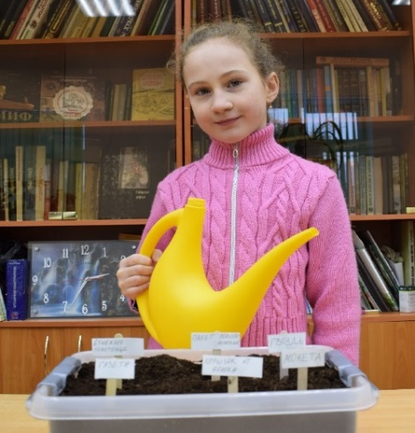
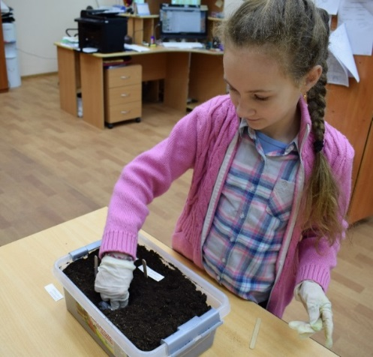
III.Практические результаты
Первые результаты практического занятия (спустя 14 дней) 28.09.2018
1. Яблоко – на половину сгнило
2. Гвоздь – нет изменений
3. Полиэтилен – нет изменений
4. Газета - намокла, покрылась желтыми пятнами
5. Бумажное полотенце – намокло, на половину сгнило
6. Монета – нет изменений
Результаты практического занятия (спустя 28 дней)12.10.2018
1. Яблоко –сгнило полностью
2. Гвоздь – нет изменений
3. Полиэтилен – нет изменений
4. Газета –на половину сгнило
5. Бумажное полотенце –на половину сгнило
6. Монета – нет изменений
Результаты практического занятия(спустя 42 дня) 26.10.2018
1. Гвоздь – нет изменений
2. Полиэтилен – нет изменений
3. Газета – на половину сгнило
4. Бумажное полотенце – на половину сгнило
5. Монета – нет изменений
Результаты практического занятия(спустя 56 дней) 09.11.2018
1. Гвоздь – образовалась коррозия
2. Полиэтилен – нет изменений
3. Газета – сгнила
4. Бумажное полотенце – сгнила
5. Монета – нет изменений
Результаты практического занятия (спустя 70 дней) 23.11.2018
1. Гвоздь – образовалась коррозия
2. Полиэтилен – нет изменений
3. Монета – нет изменений

Результаты практического занятия (спустя 84 дней) 07.12.2018
1. Гвоздь – образовалась коррозия
2. Полиэтилен – нет изменений
3. Монета – нет изменений
Результаты практического занятия (спустя 98 дней) 21.12.2018
1. Гвоздь – образовалась коррозия
2. Полиэтилен – нет изменений
3. Монета – нет изменений
Результаты практического занятия (спустя 112 дня) 09.01.2019
1. Гвоздь – полностью покрылся коррозией (на момент окончания эксперимента коррозия составила 3-5 %)
2. Полиэтилен – нет изменений
3. Монета – нет изменений

Фото на конец эксперимента
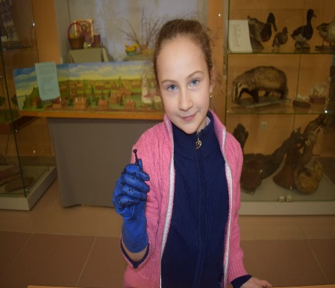
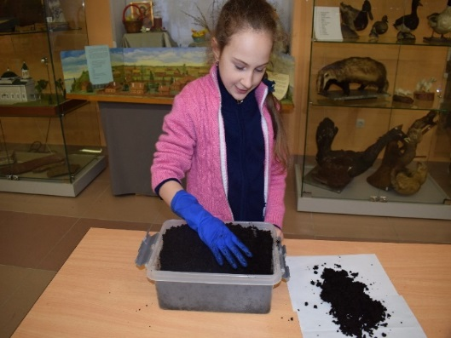

Пока проходил эксперимент, и мы наблюдали за изменением предметов в контейнере я решила поинтересоваться у моих одноклассников и друзей о том интересно ли им узнать, как долго храниться в почве предметы, которые мы используем в быту. И провела опрос –анкетирование (анкета приложение1).

Фото анкетирование

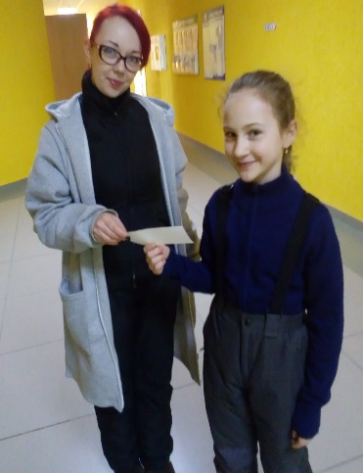
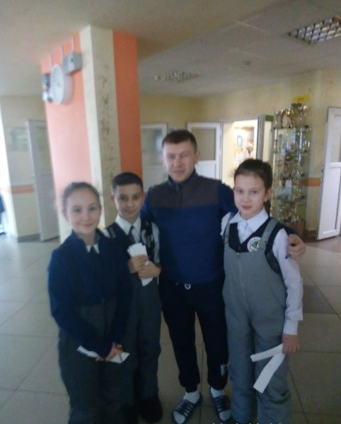

Анкетирование я провела в школе и культурно-досуговом центре, среди опрошенных были и взрослые и дети. Всего опрошено 54 человек. В диаграмме вы можете увидеть результаты опроса.

Вот результаты анкетирования:

Когда мы получили результаты, нашего опроса мы выявили что 92,5% опрошенных стало интересно узнать, как долго хранятся в почве предметы, которые мы используем в быту, и только 7,5% не заинтересовались этим вопросом и не задумывались, о жизни предметов в земле. Мы с моим руководителем очень обрадовались, что все наши эксперименты проходят не зря. А также нашлись даже некоторые ребята, которые заинтересовались нашим экспериментом, и ждали его окончательного результата.

Выводы: Наш эксперимент продолжался 112 дней это чуть больше трех месяцев, результатом выполненных работ из нашего эксперимента стало известно следующее: что из шести предметов: яблоко, гвоздь, бумажное полотенце, полиэтилен, монета и газета только три предмета сохранили свой внешний вид, это: монета, полиэтилен и гвоздь. Это означает, что не все предметы, которые сейчас находятся в земле будут сохранены, и найдены нашими потомками.
Мы сравнили наш анализ дневника наблюдений, с данными найденными в литературе и интернете о длительности хранения различных материалов, и наш эксперимент совпал с этими источниками, что подтверждает нашу гипотезу. Этим экспериментом мы доказали, то что многие предметы, которые мы используем в быту сегодня, сохранятся в земле длительное время, и возможно через много лет они будут найдены при археологических раскопках, и будут представлять из себя ценность и будут экспонироваться на выставках в музеях.

Заключение:
Оказывается, многие младшие школьники даже и не представляли себе, что под землей может что-то сохраниться и в дальнейшем стать исторической ценностью для общества.
Этим экспериментом я привлекла интерес обучающихся к познанию окружающего нас пространства, у ребят проявился интерес к исследовательской деятельности, которая направлена на получение и применение новых знаний.
Мне очень понравилось проводить данную научную работу, закапывать, поливать, раскапывать и находить в земле предметы. Я с нетерпением ждала, когда наступит следующий период для раскопок, и я смогу увидеть, что происходит. Теперь, когда я иду по улице (особенно летом), представляю, что подо мной очень много всего интересного и даже может быть предметы, которые будут находиться в нашем музее как экспонат. А также своим экспериментом я заинтересовала своих одноклассников и друзей. Многие из них стали в домашних условиях пробовать провести этот эксперимент.
В будущем мне очень хочется поучаствовать в настоящих археологических раскопках.

Вспомогательная литература:

- Дубина, Таня Опытно-экспериментальная деятельность в старшей группе [Электронный ресурс] / Таня Дубина. - Режим доступа: https://www.maam.ru/detskijsad/opytno-yeksperimentalnaja-dejatelnost-v-starshei-grupe-dolgosrochnyi-yeksperiment-musor-v-zemlyu-zakopaem.html. – Загл. с экрана.
- Как долго разлагается мусор, выброшенный нами? [Электронный ресурс] . - Режим доступа: https://www.infoniac.ru/news/Kak-dolgo-razlagaetsya-musor-vybroshennyi-nami.html. – Загл. с экрана.
- Музейный предмет: типология и свойства [Электронный ресурс]. - Режим доступа: http://studfiles.net/preview/1721618/ . – Загл. с экрана.
- Описание музейных предметов[Электронный ресурс]: методические рекомендации]. - Режим доступа: http://infourok.ru/metodisheskaya-rekomendaciya-opisanie-muzeynih-eksponatov-3177493.html. – Загл. с экрана.
- Опыт «Скорость разложения» [Электронный ресурс]: опыты по биологии. - Режим доступа: http://www.lmagic.info/decomposition_rate.html. – Загл. с экрана.
- Сроки разложения разных видов мусора [Электронный ресурс]. - Режим доступа: http: https://vse-krugom.ru/sroki-razlozheniya-raznyx-vidov-musora/. – Загл. с экрана.

